La psychologie et les mathématiques

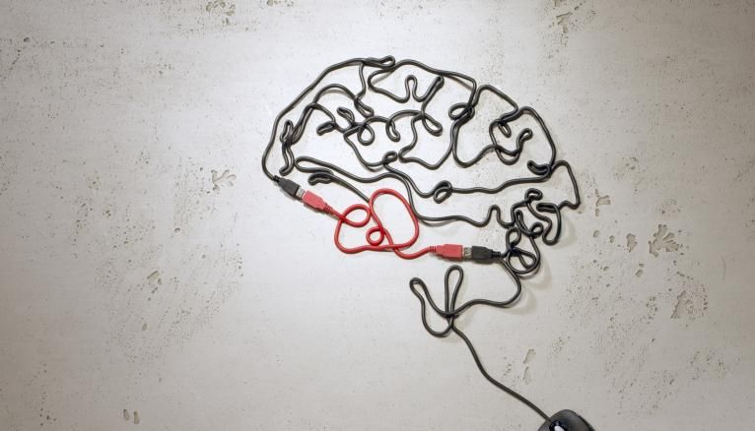
Nous explorons dans cet article le mystérieux lien entre mathématiques et psychologie. Ces deux sciences à première vue indépendantes et éloignées l’une de l’autre présentent un domaine d’intersection plutôt vaste et extrêmement prometteur.
Ce lien entre science et conscience, entre ce qui est psychologique et logique, constitue actuellement un sujet de recherche intéressant aussi bien pour les mathématiciens que pour les chercheurs en psychologie. Dans la première partie de cet article, nous allons traiter les applications des maths en psychologie, ou ce qu’on appelle psychologie mathématique. Alors que la deuxième partie sera consacrée à l’analyse de la psychologie des élèves et les raisons qui poussent un bon nombre à détester cette discipline pourtant pleine de beauté et de magie.
Les maths de la psychologie ou la psychologie mathématique
Souvent, les choses vécues au quotidien s’expliquent par des théories mathématiques, et de même, cette science, dans son abstraction et idéalité, trouve souvent des applications dans divers domaines scientifiques, économiques, sociaux et même psychologiques.
Considérons comme premier exemple la théorie de la percolation. Cette dernière est en effet observée à la fois dans la biologie humaine, dans la sociologie, mais aussi dans la psychologie. Cette théorie mathématique a été établie afin de répondre à certains questionnements en rapport avec les sciences humaines, les sciences de la matière et la biologie. Elle concerne l’analyse d’un phénomène comportant deux états aléatoires. Il s’agit en effet du passage d’un état quelconque vers un autre, et ce, de manière instantanée.
Dans le domaine de la psychologie, la théorie de la percolation sert entre autres à étudier la nervosité. Elle peut alors expliquer le passage brusque d’une personne à un sentiment d’apaisement et de calme vers son énervement. Cet ajustement de comportement se fait immédiatement suite à un geste, un fait ou une situation extérieure causant la nervosité. Dans ce cas, le seuil de percolation peut aider à identifier les paramètres qui entraînent cet état chez un individu. Pour ce faire, il faut cependant prendre plusieurs variables en jeu.
Un graphe tridimensionnel de percolation
Revenons à un plan plus général, la psychologie mathématique est l’appellation qu’on donne à l’approche de la recherche psychologique basée sur la modélisation mathématique des processus perceptifs, cognitifs et moteurs, et sur l’établissement de règles qui relient les caractéristiques de stimulus quantifiables à un comportement quantifiable. Cette branche liant psychologie et mathématiques a vu le jour au 19e siècle grâce aux deux chercheurs Ernst Weber (1795-1878) et Gustav Fechner (1801-1887).
L’approche mathématique est utilisée dans la psychologie en s’intéressant aux comportements dits quantifiables. Un comportement quantifiable est en pratique souvent constitué par la performance de la tâche. Vu que la quantification du comportement est fondamentale dans ce domaine, la théorie de la mesure est l’un des sujets centraux en psychologie mathématique. A l’instar des neurosciences computationnelles et de l’économétrie, la théorie de la psychologie mathématique utilise souvent l’optimalité statistique comme principe directeur, en supposant que le cerveau humain a évolué pour résoudre les problèmes de manière optimisée.
Les psychologues mathématiciens sont actifs dans de nombreux domaines de la psychologie, notamment en psychophysique, sensation et perception, résolution de problèmes, prise de décision, apprentissage, mémoire et langage, collectivement connus sous le nom de psychologie cognitive, ainsi que l’analyse quantitative du comportement mais aussi, par exemple, en psychologie clinique, en psychologie sociale et en psychologie de la musique.
La psychologie mathématique a permis d’expliquer plusieurs phénomènes sociaux et psychologiques. C’est un domaine toujours en cours de développement ayant des intersections avec plusieurs autres thèmes dont on cite : les modèles de la cognition et de l’apprentissage, la théorie de la décision, l’ intelligence artificielle, les sciences cognitives, la théorie des jeux, le connexionnisme et la théorie de mesure.
Psychologie des maths : pourquoi certains élèves ont-ils peur des maths ?
Depuis plusieurs années, la réputation des mathématiques chez le grand public et dans les rangs des élèves et étudiants a considérablement chuté. Les maths, pour le non spécialiste, ne sont plus cette science fascinante qui permet d’expliquer des phénomènes naturels et des choses vécues au quotidien, mais plutôt une boule d’abstraction incompréhensible et une source de stress pour les élèves. Pourquoi cette vision péjorative des maths de la part de la société ? Pourquoi la majorité des collégiens et lycéens détestent-ils cette discipline ?
Dans un premier lieu, le blocage chez les élèves vient d’un rejet de la société toute entière envers les mathématiques. Ce rejet quant à lui est dû à la vision répandue des maths comme étant une discipline élitiste, inaccessible, incompréhensible et même inutile pour un bon nombre de personnes. En effet, le citoyen moyen ne voit pas l’utilisation des maths autour de lui, et ne cherche pas à comprendre le pourquoi et le comment des choses. L’esprit de consommation passive et du prêt à utiliser est désormais un problème profondément ancré dans notre société actuelle. Y remédier nécessite une vulgarisation à grande échelle, touchant toutes les composantes de la société et surtout les jeunes.
Dans un deuxième lieu, on cite un facteur décisif qui mène les élèves à détester ou même avoir peur des maths ; ce n’est autre que la réforme de l’enseignement des maths qui a eu lieu dans les années 1970 en France et qui a été calquée par le Maroc. Cette réforme a mené à une présentation des maths très abstraite et d’un haut niveau plutôt élevé pour les élèves de collège ou de lycée, contrairement à au système d’enseignement adoptés par certains pays asiatiques ou d’Amérique, qui se concentrent plus sur ce qui est important et montre l’utilité et l’origine du raisonnement avant de le formaliser.
En général, les enfants qui ont des difficultés en mathématiques présentent des profils psychologiques variés. Les causes et conséquences de ces difficultés apparaissent comme très diversifiées, et ne peuvent être envisagées sous un seul et même modèle explicatif. Prudence et souplesse interdisciplinaire, de la part des enseignants, psychologues ou psychiatres, sont donc de rigueur pour comprendre et remédier efficacement aux difficultés de ces élèves.
Pour conclure, revaloriser les mathématiques est une nécessité aujourd’hui. Il faut rappeler aux gens qu’aucune ville n’aurait existé sans les mathématiques : elles sont indispensables à la gestion de tout regroupement de plus de quelques centaines d’individus, pour recenser et partager le temps et les richesses. Un enseignement concret des maths est également de mise, il est important de montrer aux personnes qui pensent que les maths sont des recettes qu’on applique qu’ils ont tort, et que les maths sont avant tout un moyen de comprendre et d’expliquer la réalité.

